2020日本东京国际鞋类展览会
SHOES EXPO 2020
春季时间：2020年4月01-03日
秋季时间：2020年10月28-30日
展会地点：东京有明国际展览中心（TOKYO BIG SIGHT）
主办单位：Reed Exhibitions Japan Ltd（日本励展）
中国区总代理：上海福贸展览服务有限公司
推荐指数：☆☆☆☆☆-----日本唯一最大的鞋类展，开拓日本市场最佳选择
展出面积：预计50000平方米，预计1050家
中国参展商：300多家
●不参展人员，我司可提供组团观展服务，提供签证，机票，酒店，入场证办理等服务
●另我司可代办日本签证（商务，旅游，三年多次，5年多次）材料简单，出签快
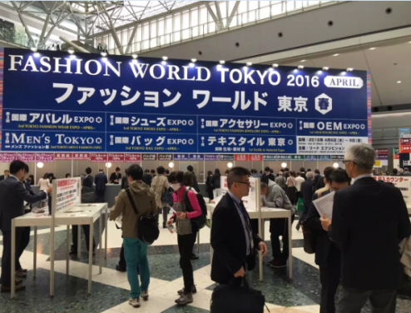
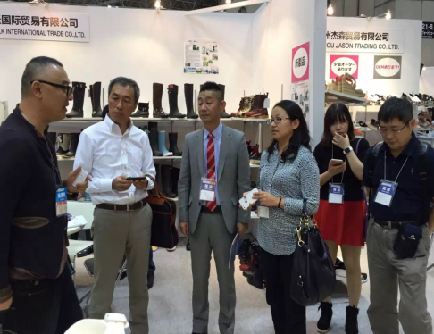
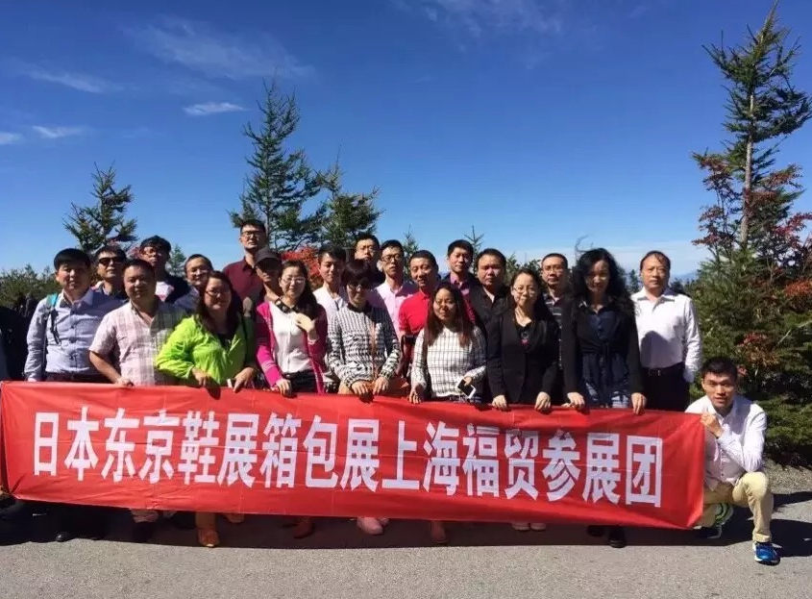

展会介绍：
日本东京是世界时尚之都，五大全球性国际金融中心之一、世界最大的经济中心，也是世界上拥有最多财富500强公司总部的城市，与美国纽约，英国伦敦并称为"超级大都市"。日本总人口1.3亿，东京都市圈常住人员达到3000多万，超过四分之一；日本市场上的鞋类产品，百分之九十都是MADE IN CHINA；日本东京将于2020年举办第32届奥运会，将会带动日本经济快速增长。
日本东京国际鞋展是日本最大也是唯一的鞋类展览会，一年两届，每年四月和十月固定在日本东京举办，展会效果显著，展商满意度高，每年有近百家中国企业去日本参展，均获得较好效果.
多次参加过日本鞋展贴牌OEM展并收到很好效果的有南京天利和、南京凯风，南京开元集团、南京旭展、南通盟生、南通永创、温州东方集美、温州海泰、温州品众、温州日翔、温州时步、温州德华、温州帕斯特、温州铭杨、温州艺邦、温州麦唯、温州太极、福州佳铭、温州罗吉、温州竞登、浙江佰利、福州三维斯、厦门中昱、福建富荣泰、福建远航、厦门嘉益兴、福建华闽、福州天诺、福州尧丰、福州纳仕达、福建天帝、福建飞鹭、福建康登、揭阳至远、揭阳佳艺、巢湖鑫广源、安徽技术进出口、杭州惠元、深圳迪海、金湖强力、金华信华、金华华峰、丹东双盛、桐乡华诚、上海兰华、上海迪洲、大连澳斯金、大连瑞华、青岛美极、青岛益合佳、青岛奥贝塔、淮安清江、汕头花之蒂、台州宝利特、台州美丽宝、台州中抽纱、台州喜得宝、深圳迪海、河南创世、焦作隆丰、杭州青虹、宁波中科、义乌添秀等
参展范围：
男鞋、女鞋、童鞋、皮鞋、橡塑鞋、时装鞋、运动鞋、室内鞋、劳保鞋、硫化鞋、拖鞋、靴子、雨鞋、沙滩鞋、箱包、皮具、手袋、舞蹈鞋、休闲鞋、鞋材、鞋机等
展会补贴
凡参加我司团组并符合中小企业条件的参展企业，均有机会获得国家中小企业国际市场开拓资金补贴。补贴额度不同省份不同，具体额度来电咨询。最低15000元。
初次申请补贴的企业需要在网站（中小企业国际市场开拓资金在线申报）进行企业注册，注册成功后登入，信息填写成功以后会自动生成一个4页的表格，然后打印出来以后去当地的外经贸局注册备案，现场备案以后会给出唯一的登录名称和密码，还有类似U盾一样的东西，这些东西通常企业会交给财务进行保管，因为后期所有补贴的款项，何时提交补贴申请的材料，补贴下发全部都是通过这个系统完成。企业唯一需要关注的就是定期去网站上看补贴材料的提交时间，不要错过时间造成损失。
我司组展优势：
1、良好的摊位位置和价格优势。
2、境外行程和酒店食宿等安排一向优惠合理便捷，得到广大参展商和商务考察企业单位的一致好评！
3、常年操作外展经验和熟悉当地国家情况的专业带团人员。
4、从摊位确认到展台搭建及展览品运输和商务签证培训与补贴办理，公司一条龙的专业服务理念，打造展览服务行业第一品牌！
参展联系
上海福贸展览服务有限公司
地址：上海市莲花南路1951号格兰大厦403室
联系人：021-59140005 熊伟 15317304789（同微信）
QQ：723993587
邮箱：15317304789@163.com
扫描加微信

